Tillsynsbegäran – information om höga naturvärden och fridlysta arter i avverkningsanmälan A 29544-2023 i Ockelbo kommun
Denna tillsynsbegäran behandlar höga naturvärden i avverkningsanmälan A 29544-2023 i Ockelbo kommun som inkom 2023-06-29 och omfattar 6,5 ha.
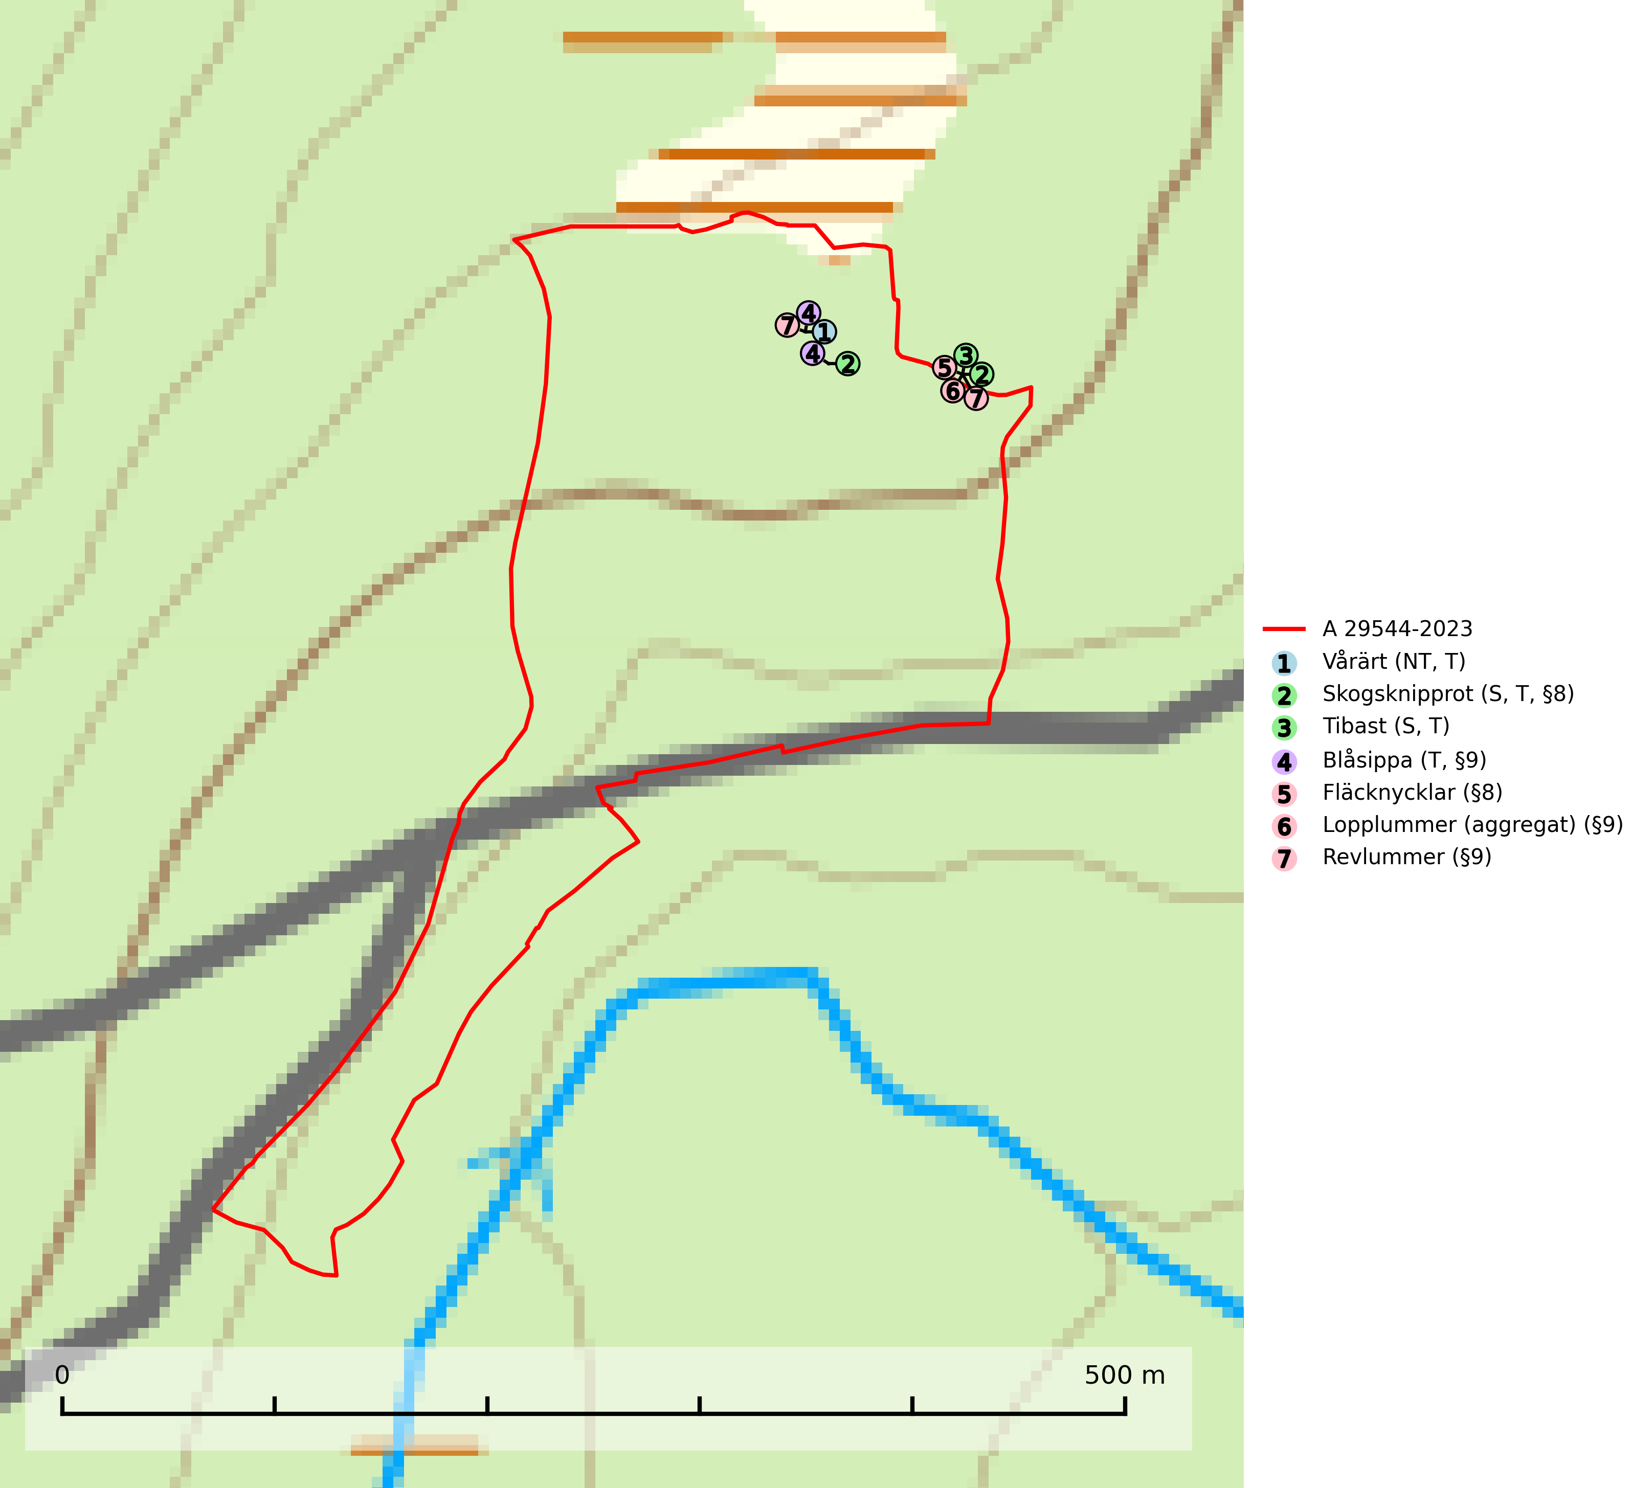
Figur 1. Fyndplatser för naturvårdsarter i och inom 5 meter från avverkningsanmälan. Markörer utan svart kant är placerade på fyndplatsen. Markörer med svart kant är placerade vid sidan av fyndplatsen har ett svart streck som visar fyndplatsens exakta position. Kartans mittpunktskoordinat är N 6739954, E 590872 i SWEREF 99 TM.
I och inom 5 meter från avverkningsanmälan finns fynd av 7 naturvårdsarter, varav 1 är rödlistad, 5 är fridlysta, 4 är typiska (T) och 2 är signalarter (S): vårärt (NT, T), skogsknipprot (S, T, §8), tibast (S, T), blåsippa (T, §9), fläcknycklar (§8), lopplummer (aggregat) (§9) och revlummer (§9). Se Figur 1.

Tillsynsbegäran
Vi begär härmed att Skogsstyrelsen fattar beslut enligt miljöbalken som säkerställer att skogens höga naturvärden bevaras samt att EU-lagstiftning efterlevs och att artskyddsbrott förhindras.
Vi önskar även ta del av de ställningstaganden och beslut som myndigheten meddelar till följd av aktuell avverkningsanmälan och föreningens inlaga (se 34 § förvaltningslagen).

Naturvårdsarter och fridlysta arter
Nedan följer beskrivningar av de naturvårdsarter och fridlysta arter som har sina livsmiljöer och växtplatser i den avverkningsanmälda skogen. De påträffade naturvårdsarterna är ett tydligt kvitto på att det rör sig om en skog med höga naturvärden.
Vårärt (NT) är en kalkgynnad mullväxt som är knuten till rik lundartad vegetation och har sin huvudsakliga förekomst i sydliga kalklövskogar, lövängen och hässlen. Den har även viktiga förekomster av reliktkaraktär i örtrika kalkgranskogar på frisk eller något fuktig mark i mellersta Sverige. Vårärt är en extra betydelsefull signalart i boreala och boreonemorala kalkgranskogar, då dessa förekomster nu är starkt fragmenterade och troligen visar på en flertusenårig ekologisk kontinuitet där spridning och etablering kan ha skett under postglaciala värmetiden. Arten tål inte dagens storskaliga skogsbruksmetoder och den kommer in på rödlistan för första gången 2025 till följd av en kraftig minskning (>50%) i Riksskogstaxeringens data. Vårärt är typisk art för 9050 Näringsrik granskog, 9020 Nordlig ädellövskog, 9160 Näringsrik ekskog och 9180 Ädellövskog i branter (Nitare & Skogsstyrelsen, 2019; SLU Artdatabanken, 2026).
Skogsknipprot (§8) är fridlyst enligt 8§ artskyddsförordningen och typisk art för 9050 Näringsrik granskog (SLU Artdatabanken, 2025).
Tibast är en kalkgynnad buske som växer på mullrik, frisk eller svagt fuktig mark, exempelvis i gamla kalkgranskogar, lövträdslundar, varma källpåverkade sluttningar och exklusiva biotoper kopplade till vattendrag. Förekomster i gammal skog visar på höga naturvärden och bör alltid noteras i samband med naturvärdesinventeringar. Tibast är typisk art för 9050 Näringsrik granskog och värdväxt för de två fjärilsarterna större tibastmal och brun tibastmal (CR) (SLU Artdatabanken, 2024; Nitare & Skogsstyrelsen, 2019).
Blåsippa (§9) är typisk art för 9050 Näringsrik granskog, 9020 Nordlig ädellövskog och 8240 Karsthällmarker (SLU Artdatabanken, 2025).

